Buletini për muajin nëntor 2023

Aktivitetet në muajin nëntor të projektit të Twinnig “Mbështetje e mëtejshme për zbatimin e Kornizës Kombëtare të Kualifikimeve" financuar nga BE, MK IPA 17 SO 01 21
Përparim në komponentën 2: përpjekjet për të përmirësuar Kornizën Kombëtare të Kualifikimeve

Gjithmon dhe më afër kulminacionit të zbatimit, më pak se dy muaj deri në fund, projekti i Binjakëzimit rrumbullaksoi së fundmi misionin e fundit në një seri misionesh kushtuar zhvillimit të standardeve të kualifikimit për profesione të ndryshme. Kjo detyrë kyçe kontribuon ndjeshëm në arritjen e objektivit parësor të komponentit 2: mbështetje në zbatimin e mëtejshëm dhe forcimin e kapaciteteve të Kornizës Kombëtare të Kualifikimeve (KKK) në përputhje me Kornizën e Sigurimit të Cilësisë (SC).
Misioni i gjashtë në aktivitetin 2.2.3 luajti një rol kyç në finalizimin e draft standardeve të kualifikimit për mësimdhënësit në arsminin fillor dhe të mesëm, si dhe për pedagogët. Duke filluar na data 30 tetor e deri me 3 nëntor 2023, ekspertët nga Lituania: doc.dr. Daiva Lepaite dhe Kristina Sutkute e përdorën këtë kornizë kohore për ti mbledhur shënimet përfundimtare dhe për të diskutuar me kolegët përkatës. Takimet me përfaqësues nga institucionet e arsimit të lartë, Byroja për Zhvillim të Arsimit, psikolog, pedagog, mësimdhënës nga shkollat e mesme dhe fillore, si edhe me kolegë nga Ministria e Arsimit dhe Shkencës (MASH) rezultuan si të pamjaftueshme në plotësimin e draft-versionit të standardeve të kualifikimit.
Përveç kësaj, ekspertët nga shtetet anëtare realizuan vizitë në terren gjatë së cilës u takuan me drejtorët dhe ekspertët e shërbimeve profesionale në shkollën fillore "Bratstvo" dhe në shkollën e mesme QSHA "Boro Petrushevski" në Shkup. Kjo sipërmarrje e përbashkët përfshin rekomandimet nga ekspertët e shteteve anëtare dhe informatat nga praktikuesit, me të cilat është siguruar që standardet do të harmonizohen me risitë dhe kërkesat e sektorit. Pritshmëritë janë të mëdhaja sepse standardet duhet të shërbejn si themel kryesor për modernizimin e programeve të studimit dhe ofrimin e opsioneve më tërheqëse për studentët. Qëllimi i këtij bashkëpunimi është që sistemi arsimor dhe trajnimet të jenë transparente dhe të kuptueshme për përdoruesit e ndryshëm brenda dhe jasht vendit.
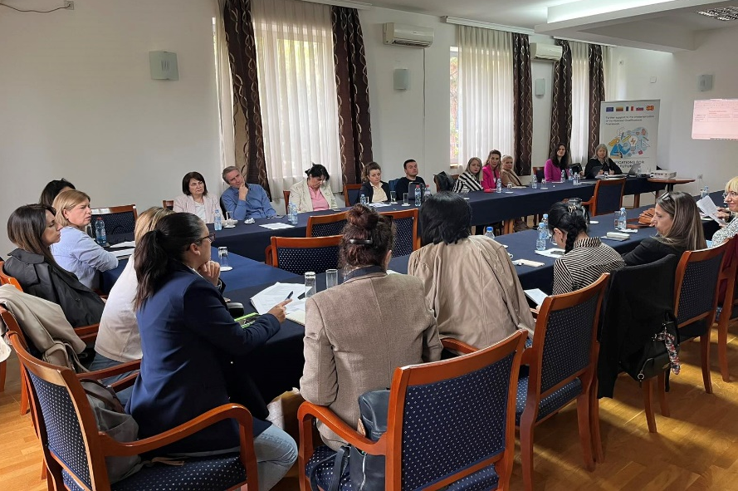
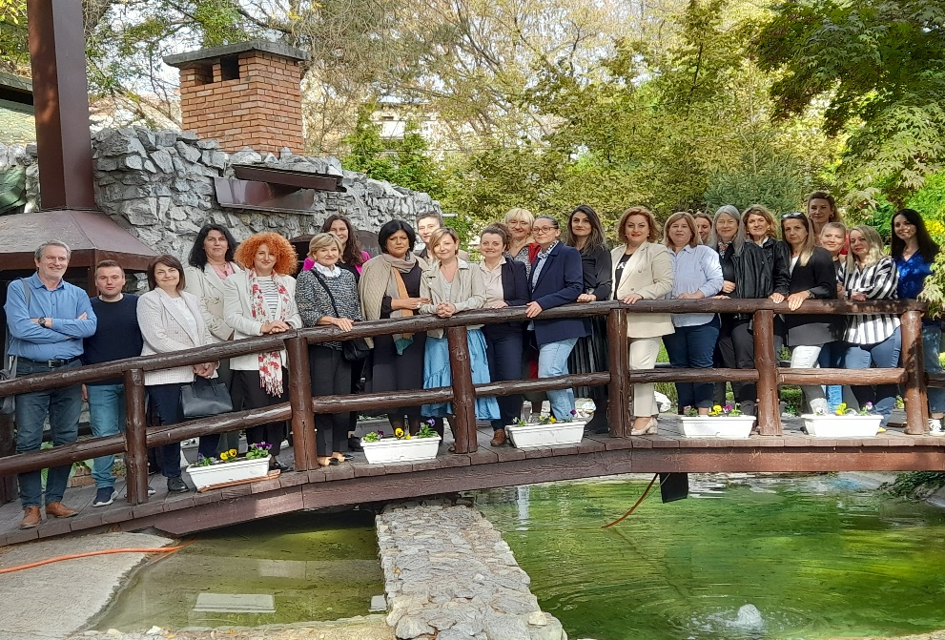

Fotografi: Ekspertët e SHA dhe SHP i finalizuan standardet për kualifikimin e mësimdhënësve në arsimin fillor dhe të mesëm si edhe pedagogët.

Mbështetje në procesin e përditësimit të Raportit të Lidhshmërisë së Vendit
Fillimi i nëntorit u shënua edhe me përfundimin e një tjetër aktiviteti të rëndësishëm nga projekti i Binjakëzimit. Finalizimi i aktivitetit 2.1.4 që nënkupton misionin e tretë për sigurim të mbështetjes në procesin e përditësimit të Raportit të lidhshmërise së KKK me Kornizëm Evropiane të Kualifikimeve (KEK) në pajtueshmëri me procedurate e reja të lidhshmërisë që nga viti 2017.
Punimi i Raportit të parë të Lidhshmërisë së Vendit në vitin 2016 përaqet një hap të rëndësishëm drejt transparencës më të madhe të sistemit të arsimit dhe trajnimit dhe kuptimit më të mirë nga përdorues të ndryshëm brenda dhe jashtë vendit. Pas shtatë vitesh dhe shumë reformash, është koha që vendi të rishikojë Raportin e Lidhshmërisë dhe të marrë parasysh rekomandimet e reja të KEK - ut. Kjo është arsyeja pse mbështetja e projektit ishte thelbësore duke pasur parasysh kompleksitetin e detyrës.
Me ekspertizën e saj dhe përvojat përkatëse nga Grupi Këshillues për KEK, ekspertët nga Lituania, Sllovenia, Faranca dhe Kroacia : Almantas Sherpatauskas, Lina Vaikute, Odeta Kupetiene, Urshka Marentiq, Slavica Alojyija Çernosha, Brizhit Buke, Mile Xhelalija ishin të hapur për këshilla dhe konsulta prej datës 6 deri me 10 nëntor. Duke u angazhuar në diskutime me ekspertë të shteteve antare në datat 7, 8 dhe 9 nëntor, anëtarët e grupit të punës të krijuar për rishikimin e Raportit për lidhjen e KKK-së me KEK-un morën pjesë aktive dhe theksuan hapat organizativë që duhen ndërmarrë për përditësimin e raport .
Misioni u përdor gjithashtu për të rishikuar zbatimin e KKK-së dhe KEK-së në Maqedoninë e Veriut, ndryshimet që kanë ndodhur pas raportit të vitit 2016, rishikimi i kapitullit për zbatimin e KKK-së si pjesë e Listës CEDEFOP të KKK-së, si dhe udhërrëfyesin për zhvillimin dhe zbatimin e mëtejshëm të Kornizës Kombëtare të Kualifikimeve (është punuar propozim në kuadër të aktivitetit 2.1.2).
Rezultatet e të tre misioneve në kuadër të këtij aktiviteti do të shërbejnë si udhëzime të dobishme për grupin e punës dhe do të lehtësojnë procesin e përditësimit sipas kritereve të reja të lidhjes nga vitit 2017 kriteriumet dhe procedurat për lidhjen e kornizave ose sistemeve kombëtare të kualifikimeve me Kornizën Evropiane të kualifikimeve si parime për sigurimin e cilësisë së kualifikimeve që janë pjesë e kualifikimeve kombëtare.
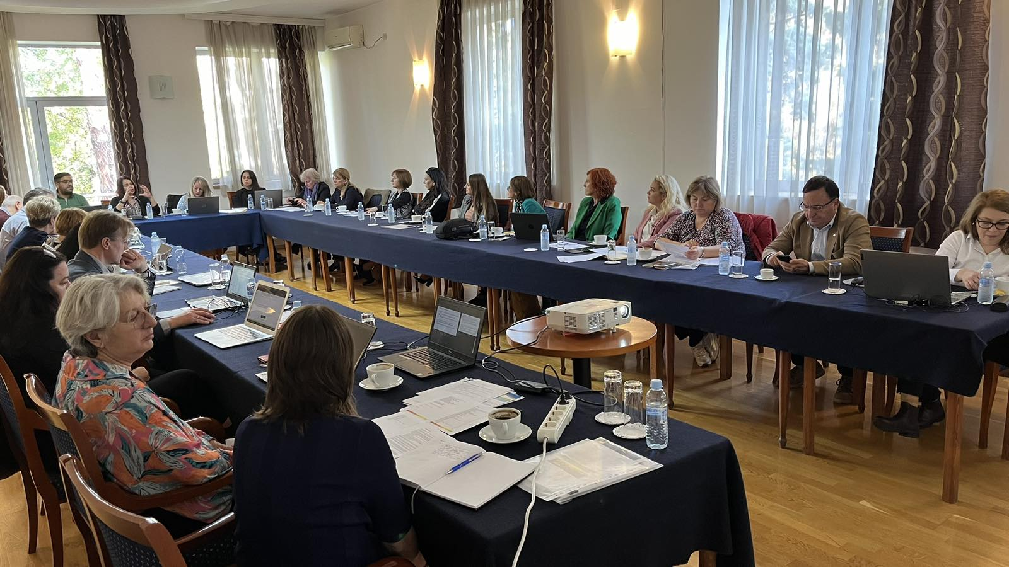

Fotografi:Takimet e mbajtura me datë 7,8, 9 për lidhshmërinë e rapotin

Zhvillimi i mëtejshëm i kornizës për sigurim të cilësisë
Duke nisur që nga muaji tetor, aktiviteti 1.1.6 parashikoi zhvillimin e rekomandimeve për treguesit e cilësisë të destinuara për të gjithë KKK. Qëllimi i misionit të dytë në kuadër të këtij aktiviteti, i cili u zhvillua nga data 13 deri më 17 nëntor, ishte hartimi i udhëzimeve dhe rekomandimeve përfundimtare për vlerësimin e KKK-së.
Ekspertët nga Lituania dhe Kroacia: Daiva Lepaite, Kristina Sutkute, Nora Skaburskiene dhe Ana Tecilaziq dhanë rekomandime se si të përcaktohet niveli i kualifikimeve bazuar në përshkruesit e nivelit të KKK. Përveç kësaj, ata hapën një diskutim mbi zhvillimin e kurrikulës dhe përafrimin me nivelet e KKK-së. Përveç kësaj, ata hapën një diskutim mbi zhvillimin e kurrikulës dhe përafrimin me nivelet e KKK-së, si dhe preyentuan shembuj praktikë nga Lituania. Propozimet teknike të finalizuara do të kontribuojnë në zhvillimin e mëtejshëm të kornizës së SC.
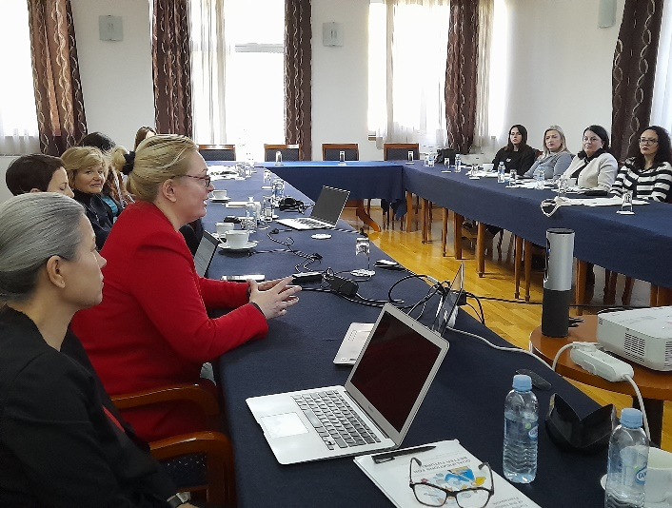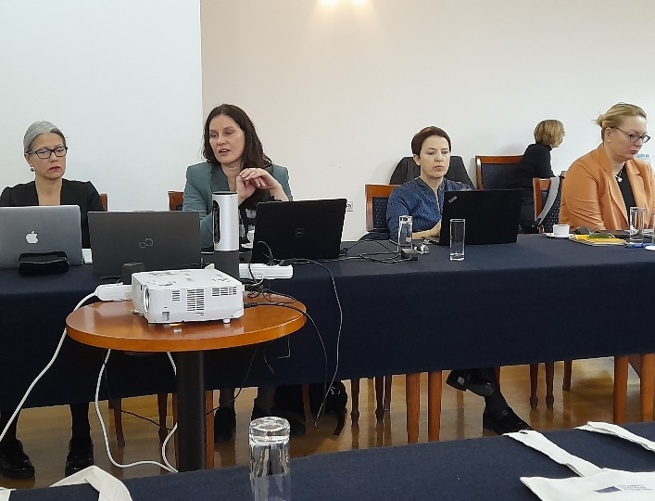
Fotograf:i Takime pune për finalizimin e propozimeve teknike

Ky buletin është punuar me mbështetjen e Bashkimit Evropian. Përmbajtja është përgjegjësi e vetme e projektit të Binjakëzimit dhe në asnjë mënyrë nuk pasqyron pikëpamjet e Bashkimit Evropian.

